Bai 1: Xác định các thực thể và thuộc tính chính
STT | Thực Thể | Thuộc Tính Chính
1 | Sinh Viên | Mã Sinh Viên
2 | Môn Học | Mã Môn
3 | Giảng Viên | Mã Giảng Viên
4 | Lớp Học Phần | Mã Lớp Học Phần
5 | Đăng Ký | Mã Sinh Viên – Mã Lớp Học Phần

Bài 2: Xác định mối quan hệ giữa các thực thể
- Một giảng viên có thể dạy nhiều lớp học , một lớp học chỉ được dạy bởi một giảng viên (1-N)
- Một môn học có nhiều lớp học phần , một lớp học phần chỉ có một môn học(1-N)
- Một sinh viên có thể đăng ký nhiều lớp học phần, một lớp học phần có nhiều sinh viên (N-N)
Bài 3: Sơ đồ ERD
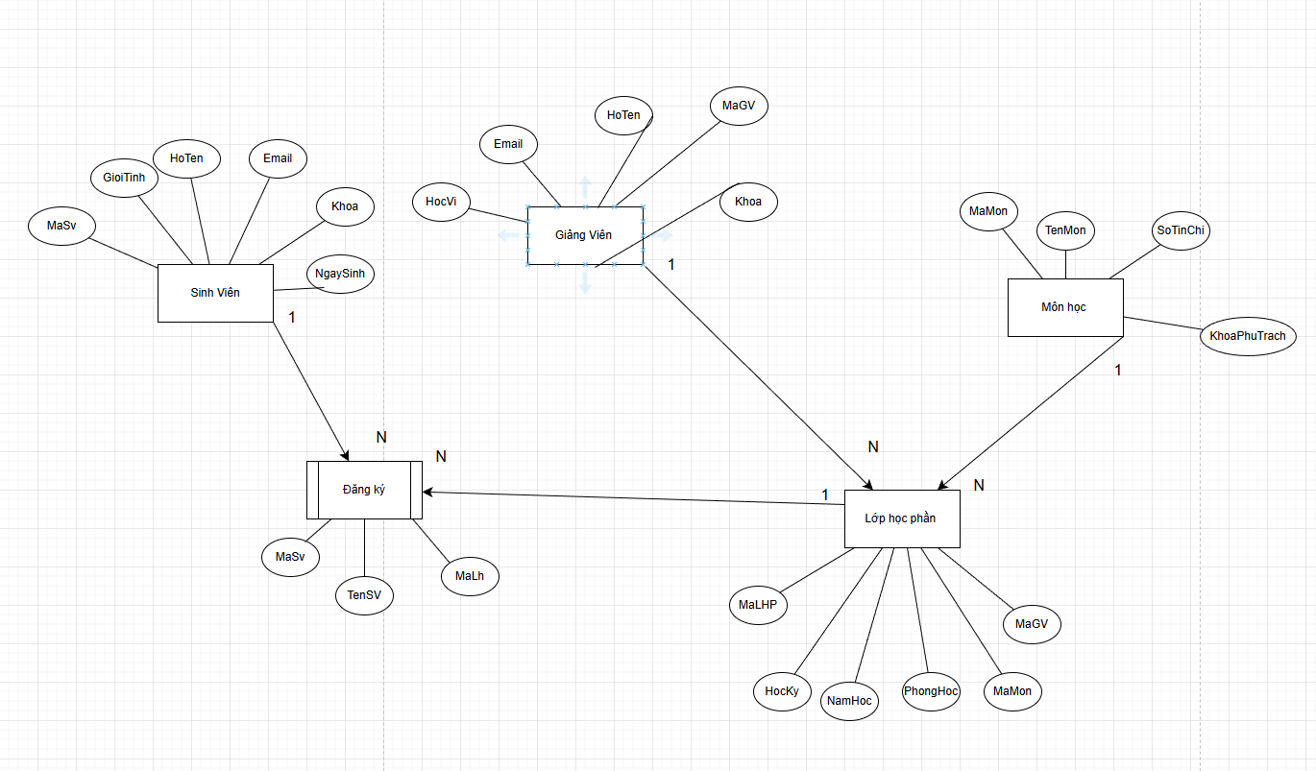
Bài 4:Khóa chính , khóa ngoại
Khóa chính (PK)
- STUDENT: MaSV
- COURSE: MaMon
- INSTRUCTOR: MaGV
- CLASS_SECTION: MaLHP
- ENROLLMENT: (MaSV, MaLHP) (khóa chính kép)
Khóa ngoại (FK)
- CLASS_SECTION.MaMon → COURSE.MaMon
- CLASS_SECTION.MaGV → INSTRUCTOR.MaGV
- ENROLLMENT.MaSV → STUDENT.MaSV
- ENROLLMENT.MaLHP → CLASS_SECTION.MaLHP

